Проведення уроку-проекту «Віртуальний музей Шевченка» в Чапаєвській ЗОШ І-ІІ ступенів

15 жовтня 2014 року класним керівником Лаговською Н.С. і учнями 8 класу був проведений урок-проект «Віртуальний музей Т.Г.Шевченка».
Учні мали змогу познайомитись із життям та творчістю Шевченка, його картинами. Творча спадщина Кобзаря виховує любов до України, рідного краю, патріотичні почуття, гордість за славне минуле нашого народу.
Діти підготували творчі проекти, що охопили більшість життєвих моментів і вшанували пам'ять Кобзаря. Це «Візуальний образ Шевченка , нотатки антрополога», « Світлини Т.Г.Шевченка», «Малярські твори», «Пам'ятники Шевченку в Україні та за межами України»,«Музика до творів Шевченка», «Автопортрети Тараса Шевченка», «Кобзар».
Учні із задоволенням розповідали про життя генія, охопили більшість сторінок його життя.

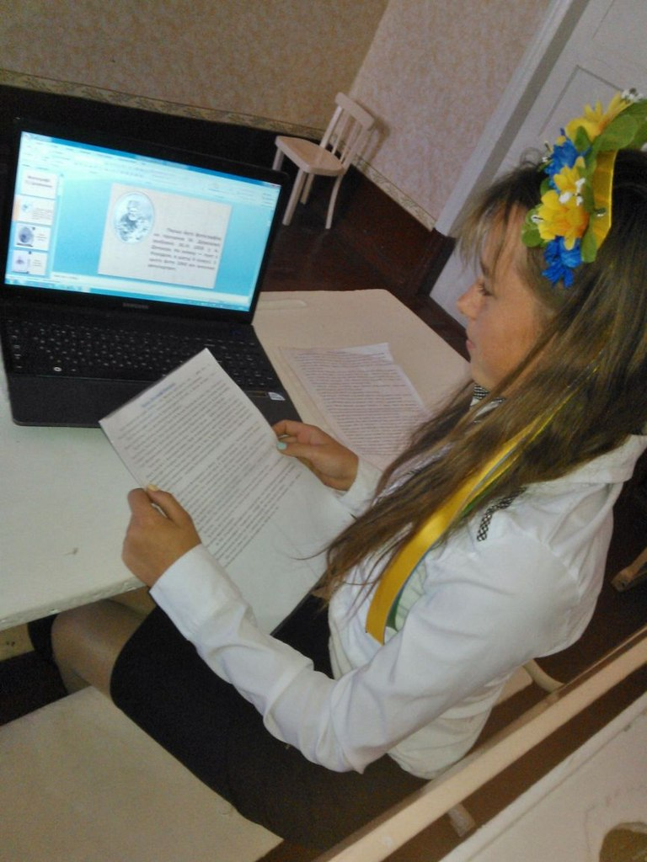

Плохотнюк Валерія. Знайомство з світлинами Шевченка

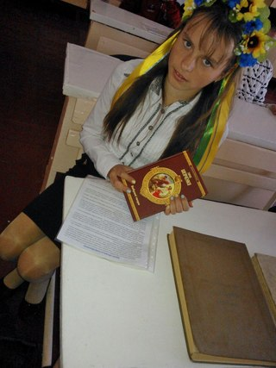

Плохотнюк Олена знайомить з проектом «Кобзар»

